**Ngày soạn:**

**Ngày dạy:**

**BÀI 8. SỰ THỐNG NHẤT GIỮA BA ĐƯỜNG CONIC**

Thời gian thực hiện: (3 tiết)

**I. Mục tiêu**

**1. Kiến thức:**

Nhận biết được đường conic như là giao của mặt phẳng với mặt nón.

Giải quyết được một số vấn đề thực tiễn gắn với ba đường conic

**2. Về năng lực:** chỉ nêu khoảng 3 năng lực

|  |  |  |
| --- | --- | --- |
| **Năng lực** | **YCCĐ** | |
| **NĂNG LỰC ĐẶC THÙ** | | |
| Năng lực tư duy và lập luận toán học | * Giải thích được các trường hợp tâm sai | |
| Năng lực giải quyết vấn đề toán học | * Viết được phương trình đường chuẩn của các đường conic | |
| Năng lực mô hình hóa toán học. | * Tính được khoảng cách xa nhất từ sao chổi Halley đến tâm mặt trời | |
| Năng lực sử dụng công cụ, phương tiện toán học | * Viết được phương trình đường conic khi có tâm sai và các yếu tố khác | |
| Năng lực giao tiếp toán học | * Hiểu được mối liên hệ giữa tâm sai và đường conic | |
| **NĂNG LỰC CHUNG** | | |
| Năng lực tự chủ và tự học | | * Tự giải quyết các bài tập trắc nghiệm ở phần luyện tập và bài tập về nhà. |
| Năng lực giao tiếp và hợp tác | | * Tương tác được các thành viên trong nhóm khi hoạt động nhóm |

**3. Về phẩm chất:** chỉ nêu khoảng 2 phẩm chất

|  |  |
| --- | --- |
| Trách nhiệm | * Có ý thức hỗ trợ, hợp tác với các thành viên trong nhóm để hoàn thành nhiệm vụ. |
| Nhân ái | * Có ý thức tôn trọng ý kiến của các thành viên trong nhóm khi hợp tác. |

**II. Thiết bị dạy học và học liệu:** Máy chiếu**,** phiếu học tập, giấy màu, giấy A0, bút lông, kéo….

**III. Tiến trình dạy học:**

**Hoạt động 1: Xác định vấn đề**

**a) Mục tiêu:**

* Tạo sự tò mò, gây hứng thú cho học sinh khi tìm hiểu về “sự thống nhất giữa ba đường conic”.
* Học sinh thấy được hình ảnh các đường conic giao giữa mặt nón và mặt phẳng.

**b) Nội dung:**

* Hỏi 1: Khi bay với vận tốc siêu âm (quan sát hình dưới), phần hơi nước của máy bay tạo ra có hình dạng gì?

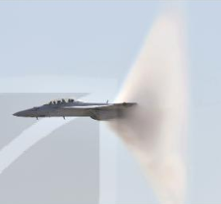

*Hình 1*

* Hỏi 2: em hãy cho biết mặt cắt giữa mặt phẳng và mặt nón trong các hình sau là hình ảnh của những đường conic nào

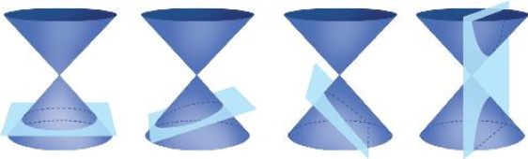

*Hình 2*

* Hỏi 3: Giả sử máy bay trong hình 1, bay gần mặt đất, mặt cắt giữa phần hình hơi nước của máy bay với mặt đất là hình gì?

**c) Sản phẩm:**

* Trả lời được giao của mặt phẳng và mặt nón là các đường elip, parapol, hypepol
* Hình máy bay hình 1 là hình nón.
* Câu hỏi 3 là một nhánh hypepol.

**d) Tổ chức thực hiện:**

***Bước 1: Giao nhiệm vụ:***

* Giáo viên chia lớp thành 4 đội chơi.
* Giáo viên phổ biến cách chơi: Giáo viên trình chiếu lần lượt 3 câu hỏi; các đội thảo luận , giơ tay trả lời câu hỏi.

***Bước 2:*** ***Thực hiện nhiệm vụ:***

* Các đội giơ tay trả lời các câu hỏi của giáo viên đưa ra.

***Bước 3: Báo cáo, thảo luận:***

* Đội nào có câu trả lời thì giơ tay, đội nào giơ tay trước thì trả lời trước.

***Bước 4: Kết luận, nhận định:***

* Gv nhận xét câu trả lời của các đội và chọn đội thắng cuộc.
* Gv đặt vấn đề: Ta thấy giao của mặt phẳng với mặt nón là một trong các hình elip, hypepol, parapol. Ba đường trên gọi chung là conic, Hôm nay các em sẽ tìm hiểu rõ hơn về sự thống nhất của ba đường conic.

**Hoạt động 2: Hình thành kiến thức**

**Hoạt động 2.1: Giao của mặt phẳng với mặt nón tròn xoay**

**a) Mục tiêu:** Nhận biết hình ảnh các đường conic đã học là giao của mặt phẳng với mặt nón.

**b) Nội dung:**

- Gv hướng dẫn Hs tìm hiểu lịch sử của ba đường conic.

- Câu hỏi: Trong không gian, giao của một mặt nón tròn xoay với một mặt phẳng không đi qua đỉnh có thể là đường gì?

- Gv cho Hs quan sát hai hình 3.24 và 3.25 để giúp Hs củng cố kiến thức thông qua giải thích các hiện tượng có trong đời sống thực tế.

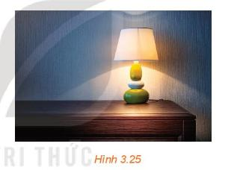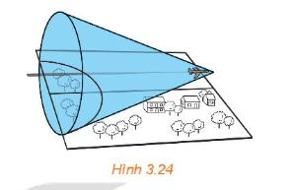

- Gv cho hs thực hiện hoạt động trải nghiệm: Dùng đèn pin để tạo thành vùng sáng hình tròn, hay hình conic trên mặt phẳng.

**c) Sản phẩm:**

**-** Lịch sử của ba đường conic:Các đường conic được phát hiện và nghiên cứu từ hơn 2000 năm trước. Menaechmus (khoảng 380 – 320, TCN) được cho là người đầu tiên nghiên cứu các conic khi xét giao của mặt phẳng với mặt nón tròn xoay. Nghiên cứu công phu nhất trong thời kỳ Hy Lạp cổ đại về ba đường conic được thực hiện bởi Apollonius (khoảng 262 – 190, TCN) qua bộ sách gồm 8 cuốn.

**-** Giao của một mặt nón tròn xoay với một mặt phẳng không đi qua đỉnh là một đường tròn hoặc đường conic (elip, parabol, hypebol).

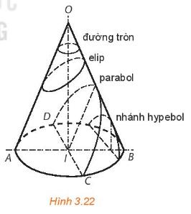

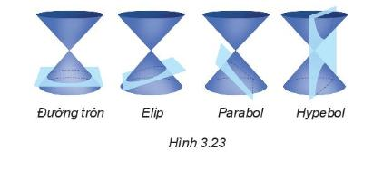

**Hình 3.24:** Máy bay bay song song với mặt đất với vận tốc lớn hơn vận tốc âm thanh sẽ tạo ra một làn sóng âm thanh hình nón (nón Mach) thì tại mỗi thời điểm, giao của nón Mach và mặt đất là một nhánh của hypebol (coi mặt đất là một phần mặt phẳng, nón Mach là hình ảnh của mặt nón).



**Hình 3.25:** Ánh sáng phát ra từ đèn bàn có thể tạo ra trên tường một vùng sáng được giới hạn bởi một nhánh hypebol (coi bề mặt tường là một phần mặt phẳng, vùng sáng của đèn là hình ảnh của mặt nón).

**d) Tổ chức thực hiện:**

***Bước 1: Giao nhiệm vụ:***

* Gv chia lớp thành 6 nhóm.
* Gv trình chiếu câu hỏi thảo luận .
* Gv cho Hs thực hiện hoạt động trải nghiệm theo nhóm.

***Bước 2: Thực hiện nhiệm vụ:***

* Giáo viên đi đến các nhóm quan sát các nhóm hoạt động, đặt câu hỏi gợi ý cho các nhóm khi cần thiết.

***Bước 3: Báo cáo, thảo luận: :*** Mỗi nhóm cử 1 hs đại diện trình bày câu hỏi thảo luận và thực hiện hoạt động trải nghiệm, các học sinh còn lại theo dõi và nhận xét.

***Bước 4: Kết luận, nhận định:***

* Gv nhận xét các nhóm.
* Giáo viên chốt: Giao của một mặt nón tròn xoay với một mặt phẳng không đi qua đỉnh là một đường tròn hoặc đường conic (elip, parabol, hypebol).

**Hoạt động 2.2: Xác định đường conic theo tâm sai và đường chuẩn**

**a) Mục tiêu:** Nhận biết cách xác định chung của ba đường conic theo tâm sai và đường chuẩn.

**b) Nội dung:**

- Câu hỏi thảo luận: Quan sát hình vẽ và nêu tỉ số khoảng cách từ một điểm  nằm trên mỗi đường conic đến tiêu điểm của nó và khoảng cách từ điểm  đến đường chuẩn tương ứng với tiêu điểm đó.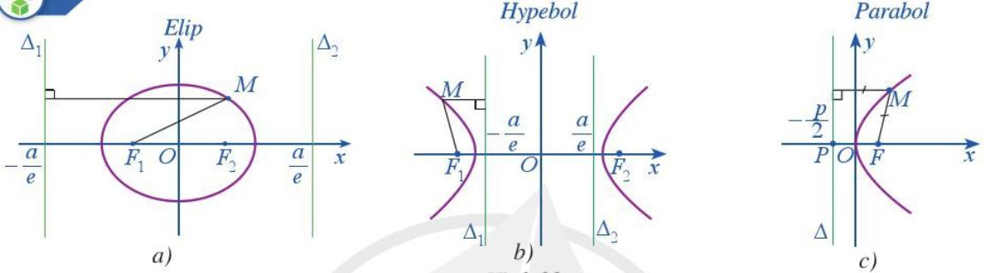

**c) Sản phẩm:**

* Với mọi điểm  thuộc elip , ta luôn có , trong đó  là một trong hai tiêu điểm  và  là đường chuẩn ứng với tiêu điểm .
* Với mọi điểm  thuộc hypebol , ta luôn có , trong đó  là một trong hai tiêu điểm  và  là đường chuẩn ứng với tiêu điểm .
* Với mọi điểm  thuộc parabol , ta luôn có , trong đó  là tiêu điểm và  là đường chuẩn ứng với tiêu điểm .

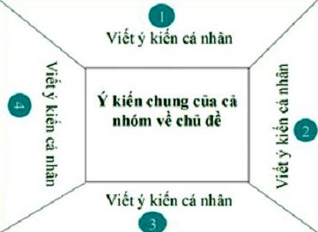

**d) Tổ chức thực hiện:**

***Bước 1: Giao nhiệm vụ:***

* GV chia lớp thành 6 nhóm.
* Giáo viên trình chiếu câu hỏi thảo luận.
* HS thảo luận và phân công nhau cùng viết các kiến thức trên phiếu học tập theo hoạt động cá nhân, sau đó thống nhất trong nhóm để ghi ra kết quả của nhóm vào phiếu học tập.

***Bước 2: Thực hiện nhiệm vụ:***

* Giáo viên đi đến các nhóm quan sát các nhóm hoạt động, đặt câu hỏi gợi ý cho các nhóm khi cần thiết.

***Bước 3: Báo cáo, thảo luận:*** HS treo phiếu học tập lên bảng và đại diện nhóm báo cáo.

***Bước 4: Kết luận, nhận định:***

* Gv nhận xét các nhóm.
* Giáo viên chốt:

Cho số dương , điểm  và đường thẳng  không đi qua . Khi đó, tập hợp những điểm thỏa mãn  là một đường conic có tâm sai  nhận  là một tiêu điểm và  là đường chuẩn ứng với tiêu điểm đó. Hơn nữa:

* Nếu  thì conic là đường elip.
* Nếu  thì conic là đường hypebol.
* Nếu  thì conic là đường parabol.

**Hoạt động 3: Luyện tập**

**Hoạt động 3.1: Luyện tập về tìm tâm sai, tọa độ tiêu điểm và phương trình đường chuẩn tương ứng khi biết phương trình đường conic**

**a) Mục tiêu:**

* Học sinh tìm đượctâm sai, tọa độ 1 tiêu điểm và phương trình đường chuẩn tương ứng khi biết phương trình đường conic

**b) Nội dung:**

**Bài tập:** xác định tâm sai, tọa độ 1 tiêu điểm và phương trình đường chuẩn tương ứng của mỗi đường conic sau:







**c) Sản phẩm:** Kết quả thực hiện của học sinh được ghi vào vở sau khi giáo viên đã chữa bài tập

**d) Tổ chức thực hiện:**

***Bước 1: Giao nhiệm vụ:***

* Yêu cầu học sinh tự tổng hợp kiến thức cơ bản về cách tìm tâm sai, tọa độ tiêu điểm và phương trình đường chuẩn của elip, hypebol, parabol vào vở ghi.
* Làm bài tập giáo viên giao trên bảng.

***Bước 2: Thực hiện nhiệm vụ:*** HS làm bài tập, GV quan sát, nhắc nhở HS tập trung làm bài.

***Bước 3: báo cáo, thảo luận:*** Gọi 3 học sinh lên bảng mỗi học sinh 1 ý, các học sinh còn lại theo dõi và nhận xét.

***Bước 4: kết luận, nhận định:*** HS tham gia trả lời đúng được cho điểm cộng (đánh giá quá trình)

**Hoạt động 3.2: Luyện tập về thiết lập phương trình đường conic khi biết tâm sai và đường chuẩn**

**a) Mục tiêu:**

* Thiết lập được phương trình đường conic theo tâm sai và đường chuẩn;
* Góp phần hình thành và phát triển năng lực giao tiếp toán học thông qua việc học sinh hoạt động nhóm

**b) Nội dung:**

**Bài tập 1.** Viết phương trình của đường conic có tâm sai bằng , tiêu điểm và đường chuẩn tương ứng là 

**Bài tập 2.** Viết phương trình của đường conic có tâm sai bằng , tiêu điểm và đường chuẩn tương ứng là 

**Bài tập 3.** Viết phương trình của đường conic có tâm sai bằng , tiêu điểm và đường chuẩn tương ứng là 

**c) Sản phẩm:**  Kết quả thực hiện của các nhóm được ghi vào vở sau khi giáo viên đã chữa bài tập.

**d) Tổ chức thực hiện: (***học sinh hoạt động nhóm).*

***Bước 1: Giao nhiệm vụ:***

* Giáo viên chia lớp thành 6 nhóm.
* Giáo viên phát mỗi nhóm 1 phiếu học tập (1 bài)

***Bước 2: Thực hiện nhiệm vụ:***

* Nhóm 1,2: Bài tập số 1; Nhóm 3,4: Bài tập số 2; Nhóm 5,6: Bài tập số 3;

***Bước 3: báo cáo, thảo luận :***

* 3 nhóm cử đại diện lên trình bày bài giải bài nhóm được giao, 3 nhóm còn lại nhận xét, bổ sung.

***Bước 4: kết luận, nhận định:***

* Giáo viên chốt và nhận xét hoạt động của các nhóm: trình bày có khoa học không? Học sinh thuyết trình có tốt không?

**Hoạt động 4.1: Vận dụng.**

***a) Mục tiêu:*** Nhận biết được hình dạng quỹ đạo khi biết tâm sai của đường conic

***b) Nội dung:*** Quỹ đạo của các vật thể sau đây là những đường conic. Điền vào bảng tương ứng tên đường conic cụ thể (Parabol, elip, hypebol)

|  |  |  |
| --- | --- | --- |
| ***Tên*** | ***Tâm sai*** | ***Tên đường quỹ đạo***  ***(Parabol, elip, hypebol)*** |
| Sao Hỏa | 0,0934 |  |
| Mặt Trăng | 0,0549 |  |
| Sao Thủy | 0,2056 |  |
| Sao chổi Ikeya-Seki | 0,9999 |  |
| C/2019 Q4 | 3,5 |  |

***c) Sản phẩm:***

Kết quả thực hiện của học sinh vào cột tương ứng theo thứ tự lần lượt là Elip, Elip, Elip, Parabol, Hypebol

**d) Tổ chức thực hiện:**

***Bước 1: Giao nhiệm vụ:*** Cả lớp thực hiện

***Bước 2: Thực hiện nhiệm vụ:*** Học sinh điền vào cột thứ 3 tên đường conic cụ thể.

***Bước 3: báo cáo, thảo luận:*** 01 học sinh trả lời câu hỏi

***Bước 4: kết luận, nhận định:*** Học sinh khác nhận xét, ***g***iáo viên chữa bài tập, học sinh hoàn thiện bài đã chữa vào vở.

**Hoạt động 4.2: Vận dụng.**

***a) Mục tiêu:*** Góp phần hình thành và phát triển năng lực mô hình hóa toán học thông qua việc tìm tâm sai của quỹ đạo

***b) Nội dung:*** Vệ tinh nhân tạo đầu tiên được Liên Xô (cũ) phóng từ Trái Đất năm 1957. Quỹ đạo của vệ tinh đó là một đường elip nhận tâm Trái Đất là một tiêu điểm. Người ta đo được vệ tinh cách bề mặt Trái Đất gần nhất là 583 dặm và xa nhất là 1342 dặm (1 dặm xấp xỉ 1,609 km). Tìm tâm sai của quỹ đạo đó, biết bán kính của Trái Đất xấp xỉ 4000 dặm. (Nguồn: Sách giáo khoa Hình học 10, Ban Nâng cao, Nhà xuất bản Giảo dục Việt Nam, 2018)

***c) Sản phẩm:***

Chọn hệ trục toạ độ sao cho tâm Trái Đất trùng với tiêu điểm F1 của elip.

Khi đó elip có phương trình là 

Theo đề bài, ta có: vệ tinh cách bề mặt Trái Đất gần nhất là 583 dặm và xa nhất là 1342 dặm, mà bán kính của Trái Đất xấp xỉ 4000 dặm nên vệ tinh cách tâm Trái Đất gần nhất là 583 + 4000 = 4583 dặm và xa nhất là 1342 + 4000 = 5342 dặm.

Giả sử vệ tinh có toạ độ là M(x; y).

Khi đó khoảng cách từ vệ tinh đến tâm Trái Đất là: 

Vì  nên: 

Theo giả thiết



Vậy tâm sai của quỹ đạo là 

**d) Tổ chức thực hiện:**

***Bước 1: Giao nhiệm vụ:*** GV giao nhiệm vụ cho 4 nhóm hs thực hiện

***Bước 2: Thực hiện nhiệm vụ:*** Các nhóm thực hiện, giáo viên quan sát giúp đỡ.

***Bước 3: báo cáo, thảo luận:*** Giáo viên cho bốc thăm người trình bày bài tập của nhóm (Các nhóm nộp bài làm của nhóm, 1 nhóm báo cáo, 3 nhóm còn lại góp ý.)

***Bước 4: kết luận, nhận định:*** Giáo viên chữa bài tập, học sinh ghi bài làm đã chữa vào vở.